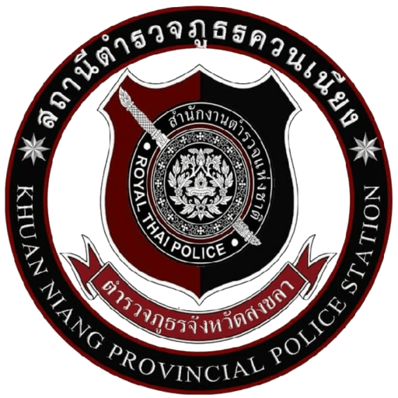
สถานีตำรวจภูธรควนเนียง
รายงานผลการดำเนินการเพื่อจัดการความเสี่ยงการทุจริต
ประจำปีงบประมาณ 2569


รายงานผลการดำเนินการเพื่อจัดการความเสี่ยงการทุจริต
ของสถานีตำรวจภูธรควนเนียง
ประจำปีงบประมาณ พ.ศ. 2569

บทนำ
สถานีตำรวจภูธรควนเนียง ได้ดำเนินการประเมินความเสี่ยงต่อการทุจริตพร้อมทั้งได้จัดทำการจัดทำแผนบริหารจัดการความเสี่ยงการทุจริต ประจำปีงบประมาณ 2569 โดยวิเคราะห์จากกระบวนงานในการใช้อำนาจและตำแหน่งหน้าที่ทุกสายงาน และได้ดำเนินการแยกตามสายงานในหน่วยงานได้แก่ งานอำนวยการ,งานป้องกันปราบปราม,งานสอบสวน, งานสืบสวน ,งานจราจร และได้กำหนดมาตรการควบคุมความเสี่ยงต่อการทุจริต
แยกตามสายงาน โดยมีรายงานผลการดำเนินการเพื่อจัดการความเสี่ยงการทุจริตดังนี้

พันตำรวจเอก 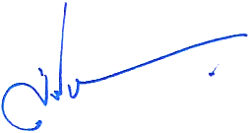
(โกศล ปราบกรี)
ผู้กำกับการสถานีตำรวจภูธรควนเนียง

การรายงานผลการดำเนินการเพื่อจัดการความเสี่ยงการทุจริต
ของสถานีตำรวจภูธรควนเนียง ประจำปีงบประมาณ พ.ศ.2569

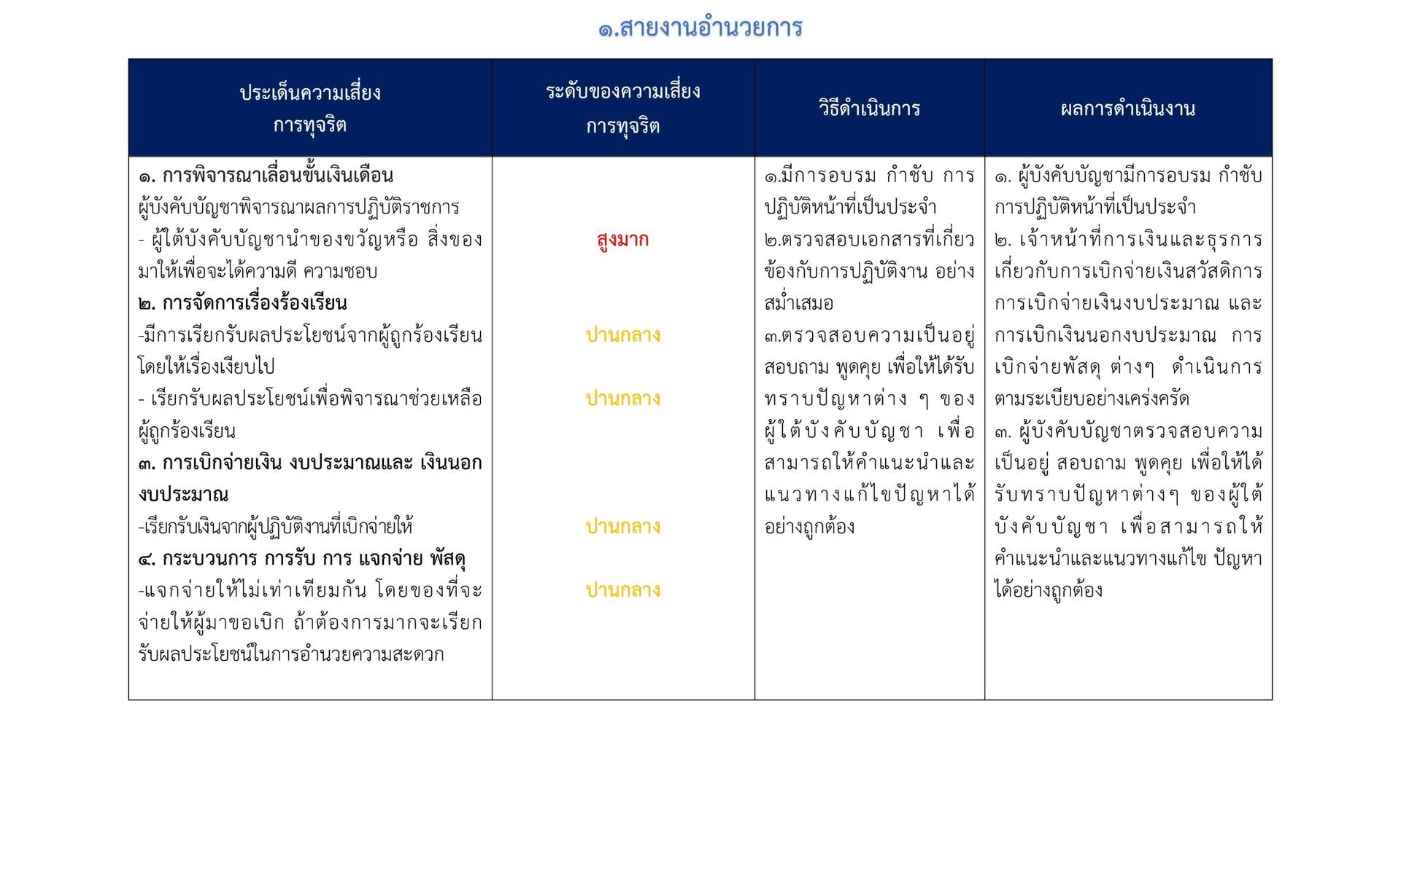

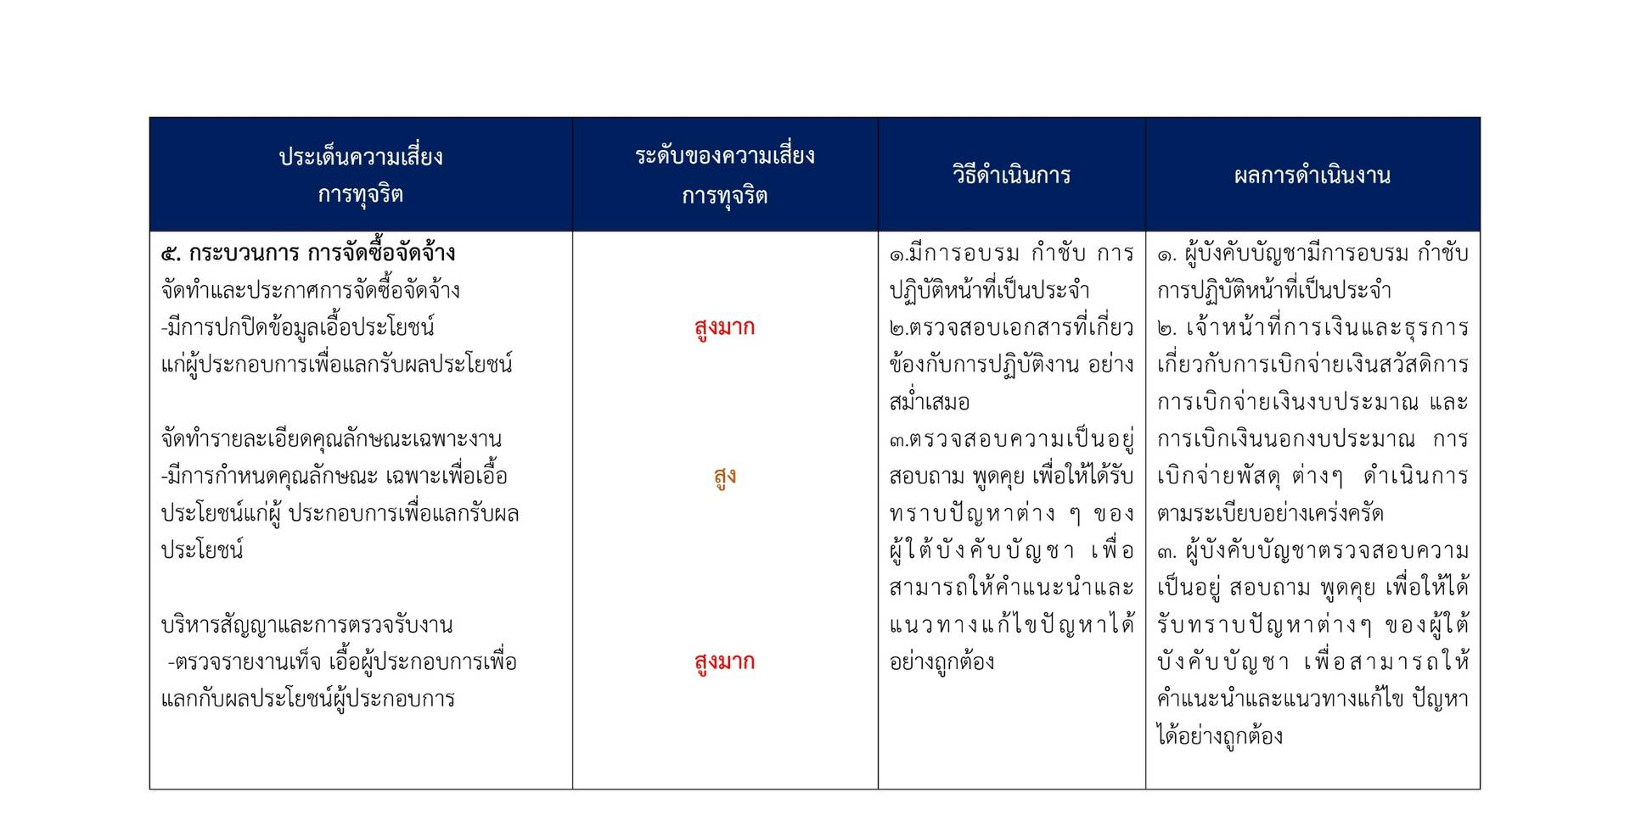
พันตำรวจเอก
(โกศล ปราบกรี)
ผู้กำกับการสถานีตำรวจภูธรควนเนียง

ภาพถ่ายการดำเนินการตามมาตรการควบคุมความเสี่ยงการทุจริต
สายงานอำนวยการ สภ.ควนเนียง

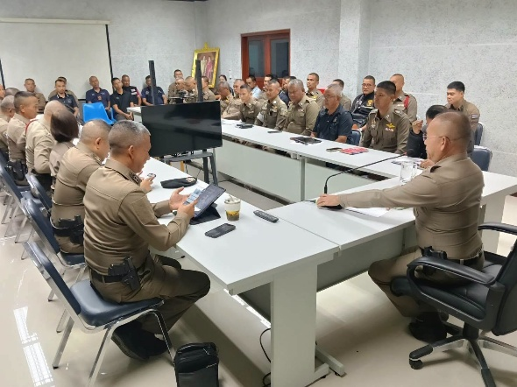
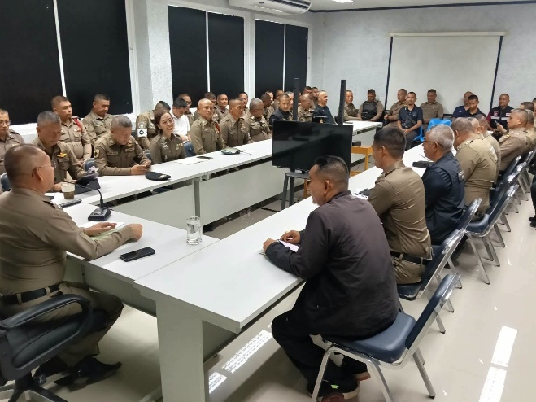

เมื่อวันที่ 6 พฤษภาคม 2569 พ.ต.อ.โกศล ปราบกรี ผกก.สภ.ควนเนียง ได้ประชุมกำชับการปฏิบัติงาน ของเจ้าหน้าที่ตำรวจอำนวยการ เจ้าหน้าที่การเงิน และธุรการเกี่ยวกับการเบิกจ่าย สวัสดิการ การเบิกจ่ายเงินงบประมาณ การเบิกจ่ายพัสดุต่างๆ ให้ดำเนินการไปตามระเบียบอย่างเคร่งครัด ห้ามมิให้มีการทุจริต รับของขวัญของกำนัลทุกชนิด แต่อย่างใด

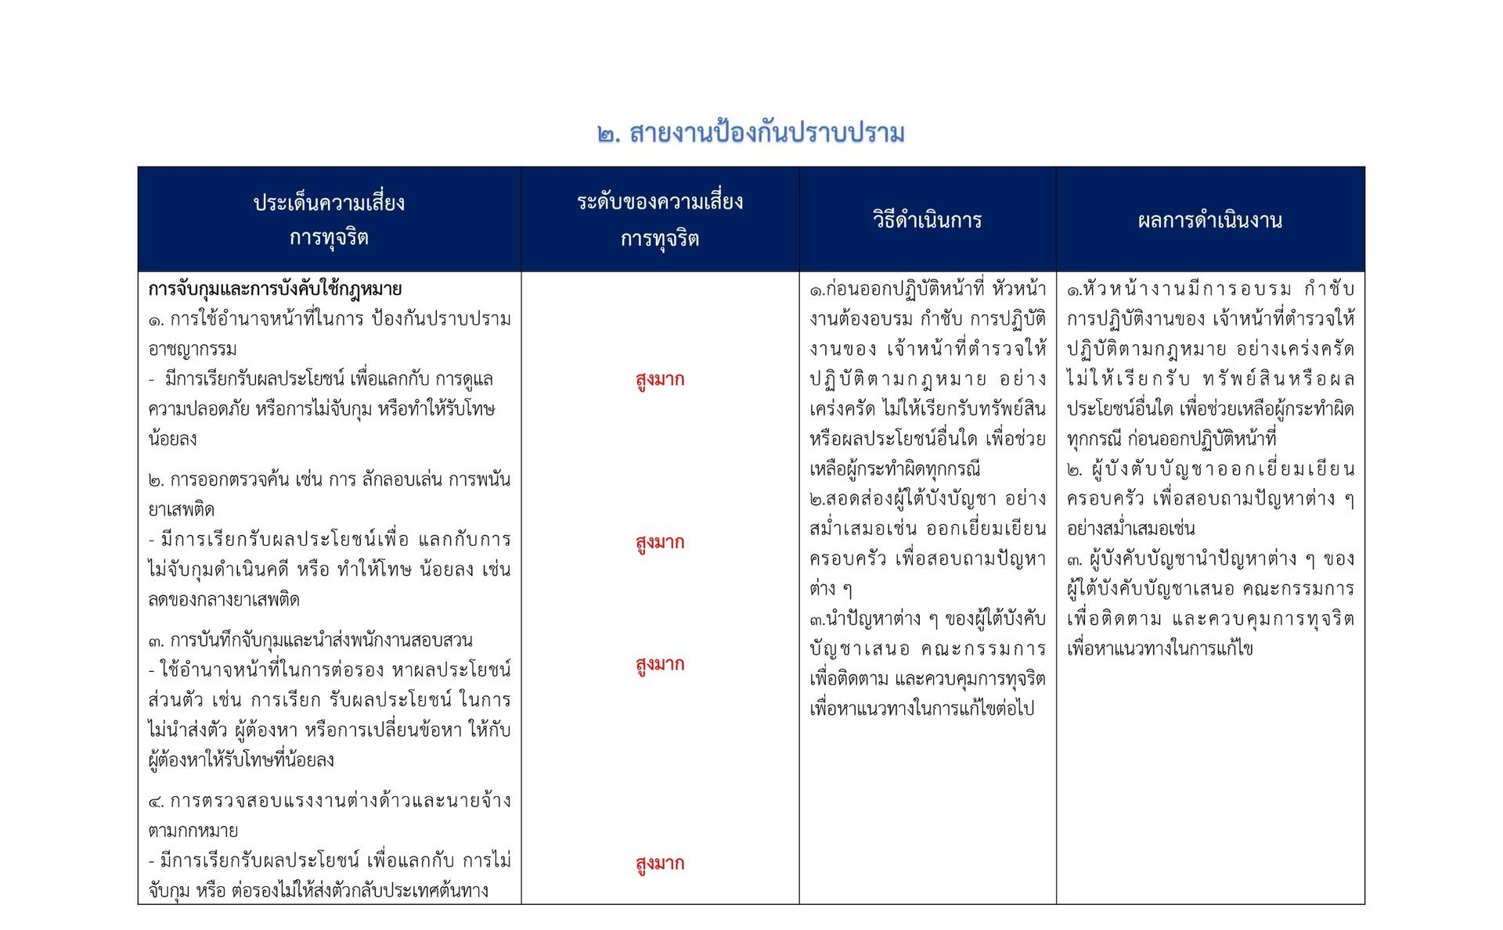

พันตำรวจเอก
(โกศล ปราบกรี)
ผู้กำกับการสถานีตำรวจภูธรควนเนียง

ภาพถ่ายการดำเนินการตามมาตรการควบคุมความเสี่ยงการทุจริต
สายงานป้องกันปราบปราม สภ.ควนเนียง

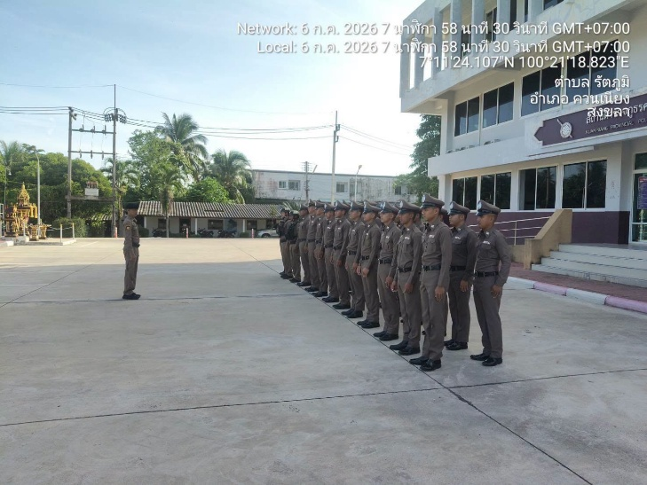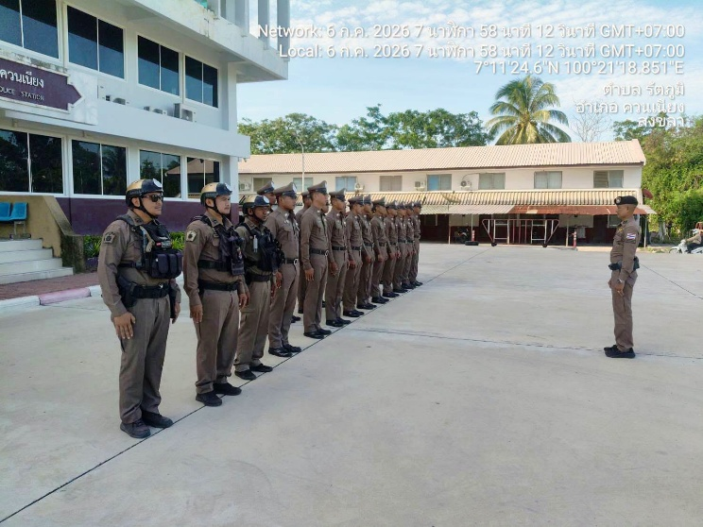

ในทุกวัน และ ทุกผลัด สารวัตรป้องกันปราบปรามได้อบรม ชี้แจง กําชับ การปฏิบัติงานของ เจ้าหน้าที่ตํารวจสายตรวจ ให้ปฏิบัติตามกฎหมาย อย่างเคร่งครัด ไม่ให้มีการทุจริต เรียกรับของขวัญ ของกำนัล หรือเรียกรับผลประโยชน์อื่นใด เพื่อช่วยเหลือผู้กระทำผิดทุกกรณี ก่อนออกปฏิบัติหน้าที่ทุกครั้ง

ภาพหัวหน้างานป้องกันปราบปรามประชุมกำชับการปฏิบัติงานด้านการป้องกันปราบปราม

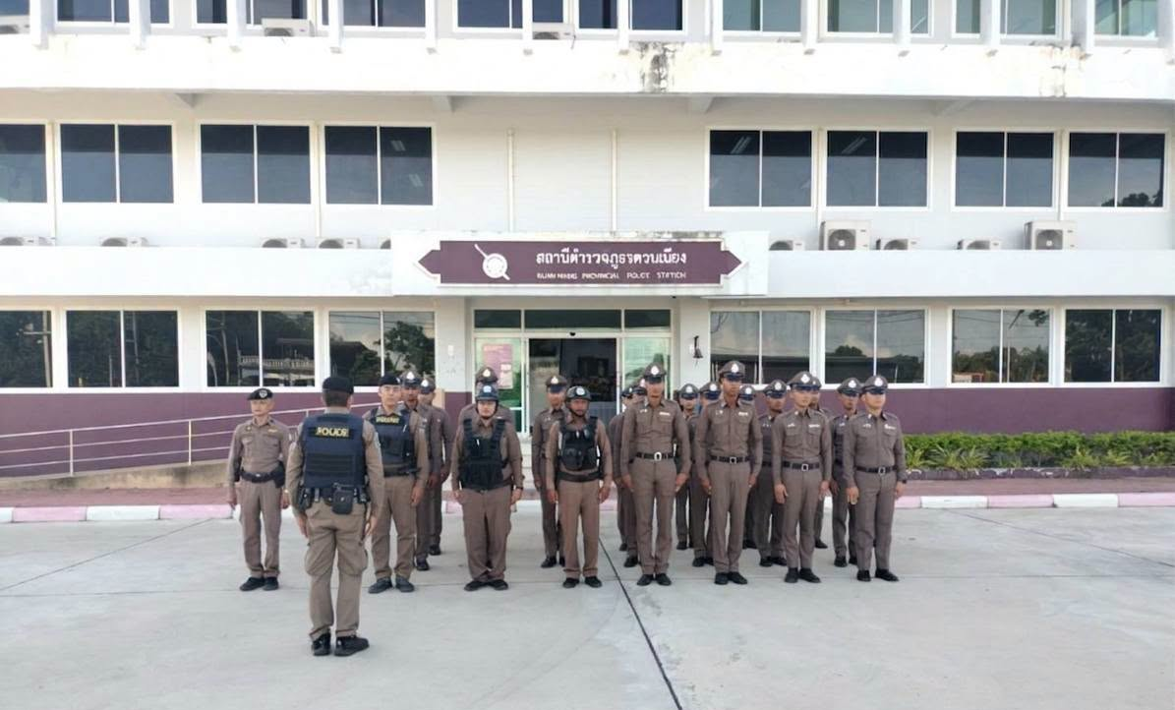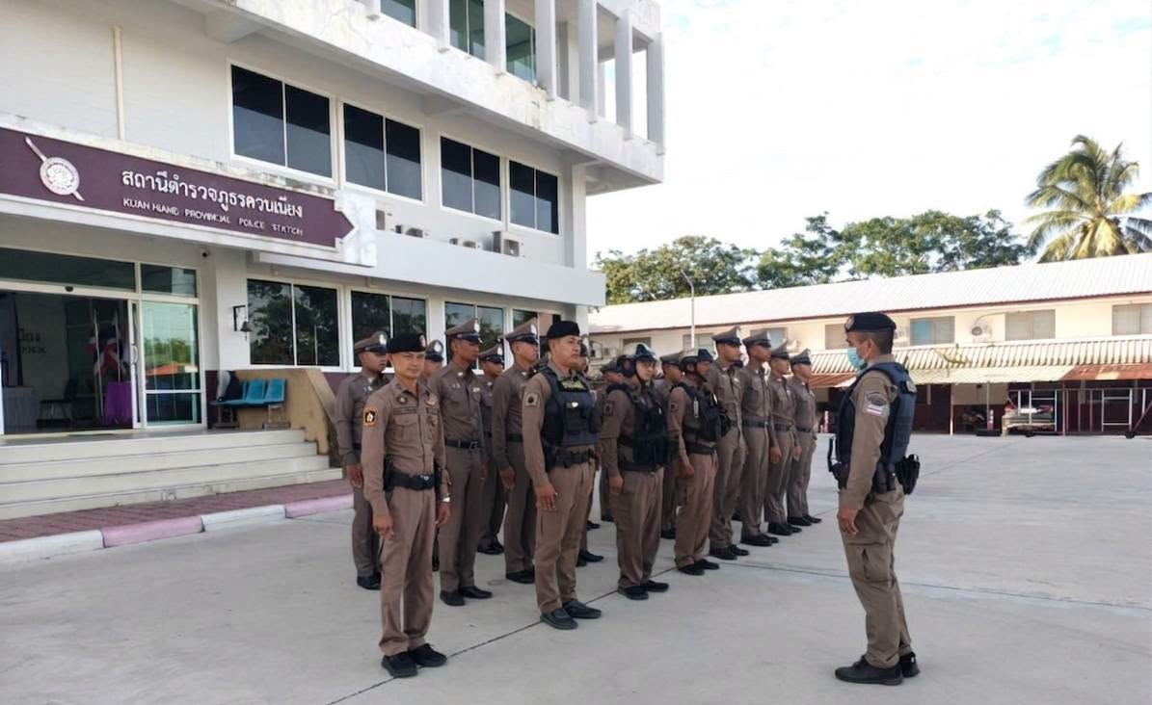

เมื่อวันที่ 19 มิ.ย.2569 ภายใต้การอำนวยการและสั่งการของ พ.ต.อ.โกศล ปราบกรี ผกก.สภ.ควนเนียง​ มอบหมายให้ พ.ต.ท.พ.ต.ท.เอกอิชณน์กานต์ กาญจนเนตยานนท์ รอง ผกก.ป.สภ.ควนเนียง รอง ผกก.ป.สภ.ควนเนียง พ.ต.ท.ออิศักดิ์ อันตรเสน สวป. สภ.ควนเนียง นายตำรวจปฏิบัติงานป้องกันปราบปราม (ควนเนียง 20) /สายตรวจ สายตรวจตู้ยาม / วิทยุ/ สิบเวร /ป.พิเศษ /ธุรการ ได้ประชุมกำชับการปฏิบัติตามนโยบายของผู้บังคับบัญชา และให้ปฏิบัติหน้าที่ตามกฎหมายอย่างเคร่งครัดไม่ให้มีการเรียกรับทรัพย์สินหรือประโยชน์อื่นใดเพื่อช่วยเหลือผู้กระทำความผิดทุกกรณี

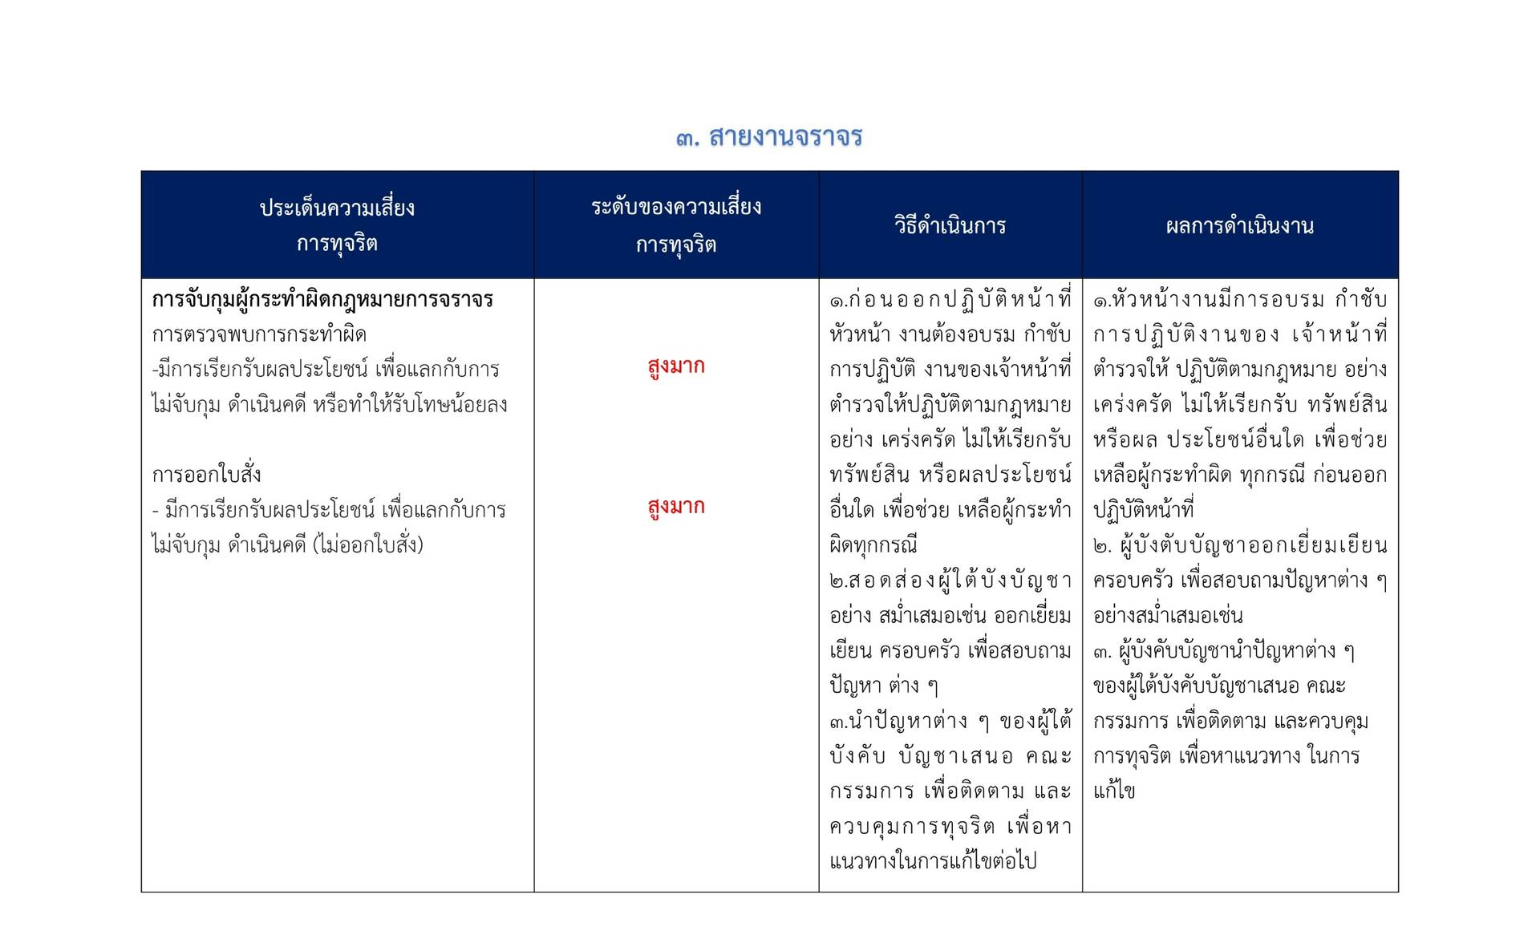

พันตำรวจเอก
(โกศล ปราบกรี)
ผู้กำกับการสถานีตำรวจภูธรควนเนียง

พันตำรวจเอก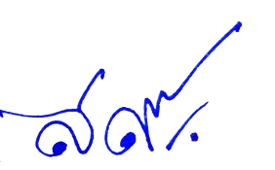
(สราวุธ นุชนารถ)
ผู้กำกับการสถานีตำรวจภูธรควนเนียง

ภาพถ่ายการดำเนินการตามมาตรการควบคุมความเสี่ยงการทุจริต
สายงานจราจร สภ.ควนเนียง

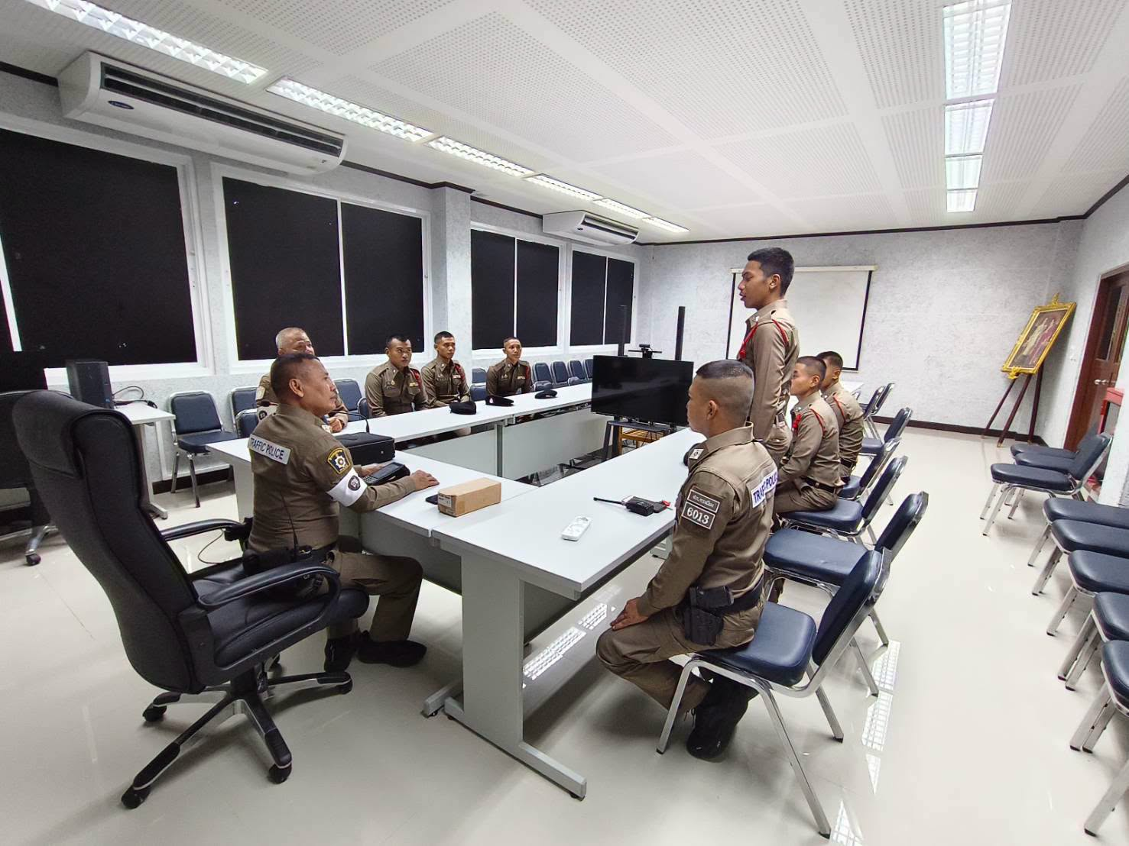

ในทุกวัน พ.ต.ท.เอกอิชณน์กานต์ กาญจนเนตยานนท์ รอง ผกก.ป.สภ.ควนเนียง รอง ผกก.ป.สภ.ควนเนียง พ.ต.ท.ออิศักดิ์ อันตรเสน สวป. สภ.ควนเนียง สายงานจราจร สั่งการให้ ร.ต.อ.วิมล หมื่นเพชร รอง สวป.สภ.ควนเนียง ทำหน้าที่จราจร ได้อบรม ชี้แจง กําชับการปฏิบัติงานของ เจ้าหน้าที่ตํารวจจราจร ให้ปฏิบัติตามกฎหมาย อย่างเคร่งครัด ไม่ให้มีการทุจริต เรียกรับของขวัญ ของกำนัล หรือเรียกรับผลประโยชน์อื่นใด เพื่อช่วยเหลือผู้กระทำผิดทุกกรณี ก่อนออกปฏิบัติหน้าที่ทุกครั้ง
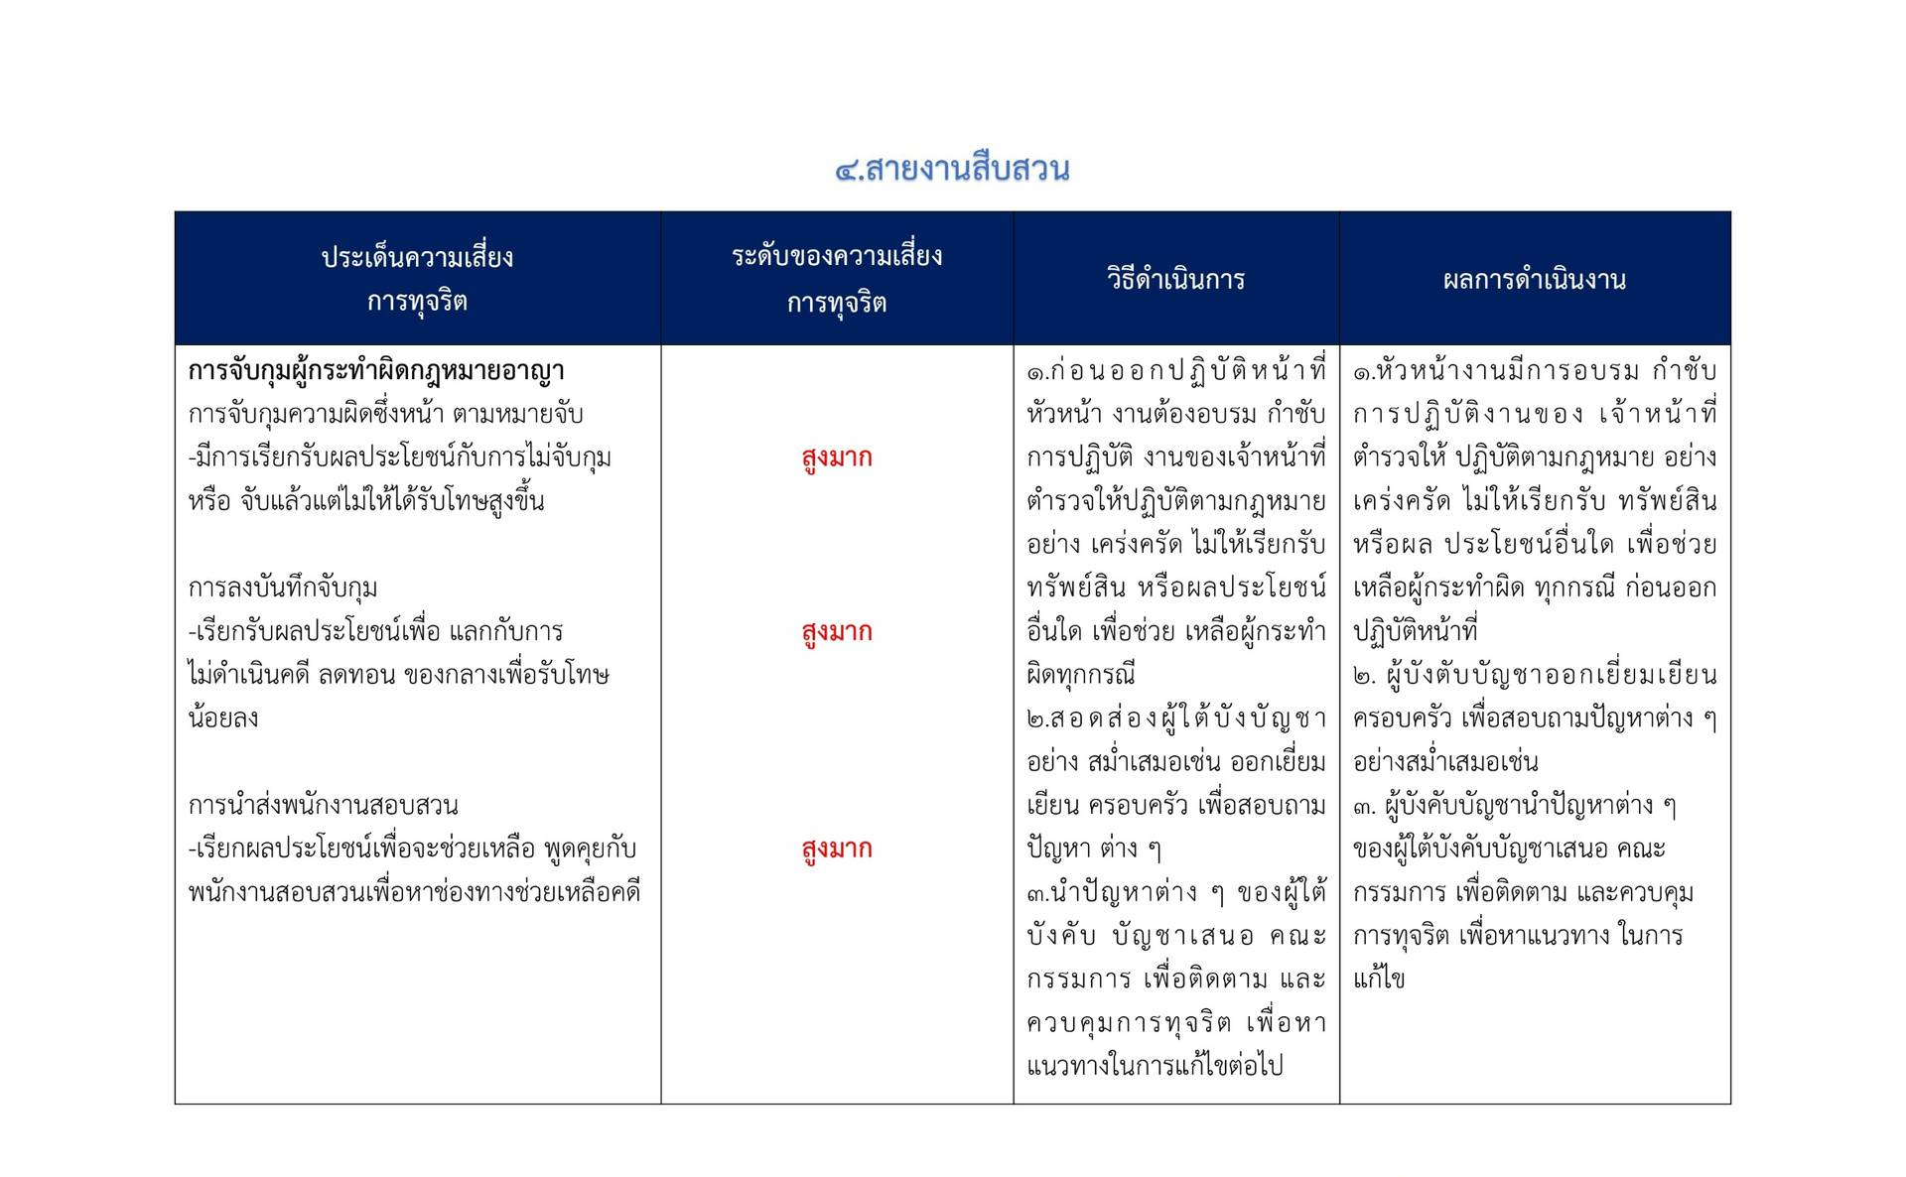

พันตำรวจเอก
(โกศล ปราบกรี)
ผู้กำกับการสถานีตำรวจภูธรควนเนียง

พันตำรวจเอก
(สราวุธ นุชนารถ)
ผู้กำกับการสถานีตำรวจภูธรควนเนียง

ภาพถ่ายการดำเนินการตามมาตรการควบคุมความเสี่ยงการทุจริต
สายงานสืบสวน สภ.ควนเนียง

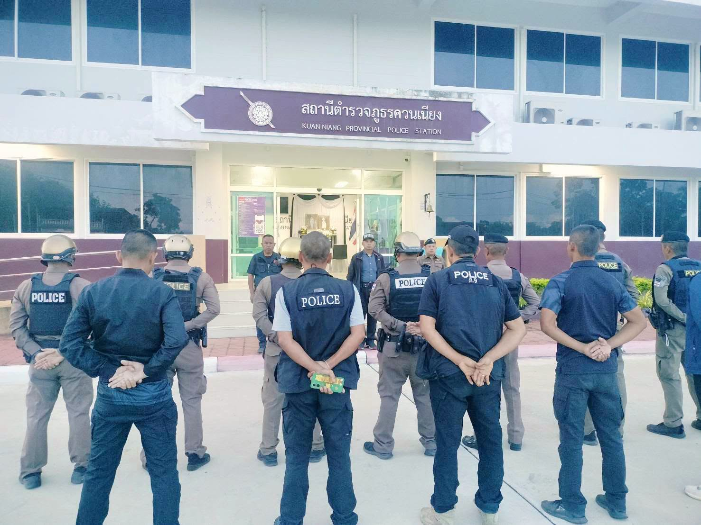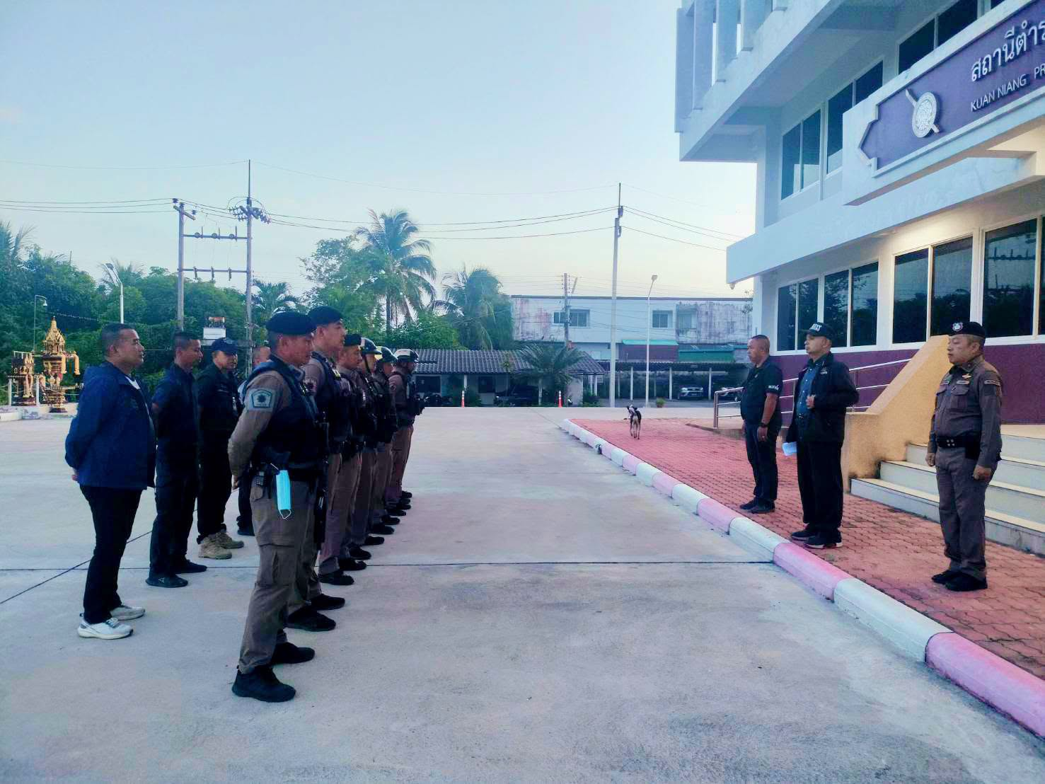
เมื่อวันที่ 1 พ.ค.69 พ.ต.ท.พะเนิน มหาวงศ์ รอง ผกก.สส.สภ.ควนเนียง ได้อบรม ชี้แจง กําชับการปฏิบัติงานของ เจ้าหน้าที่ตำรวจสืบสวน ให้ปฏิบัติตามกฎหมาย อย่างเคร่งครัด ไม่ให้มีการทุจริต เรียกรับของขวัญ ของกำนัล หรือเรียกรับผลประโยชน์อื่นใด เพื่อช่วยเหลือผู้กระทำผิดทุกกรณี ก่อนออกปฏิบัติหน้าที่ทุกครั้ง

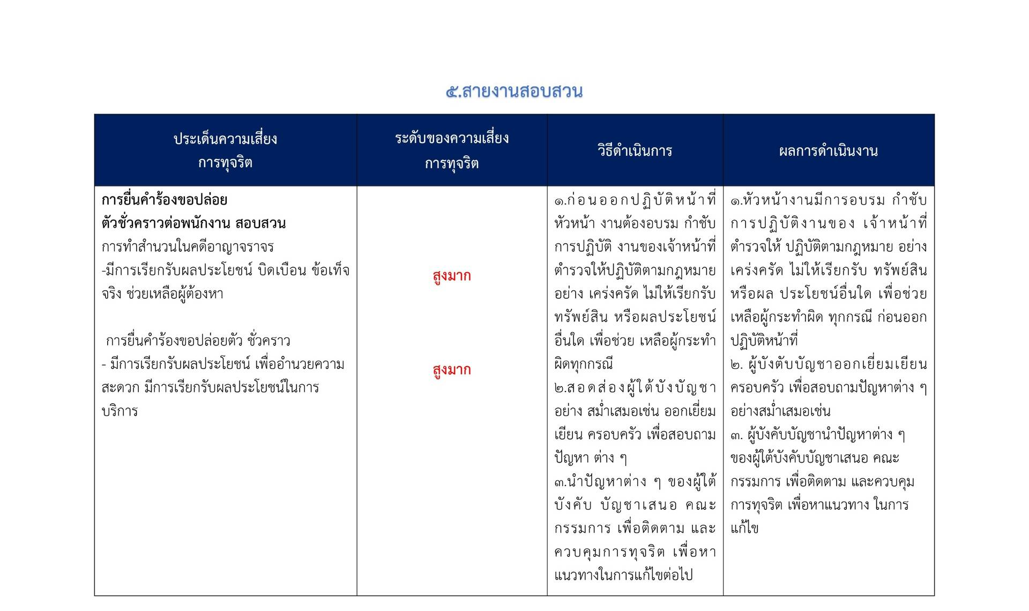

พันตำรวจเอก
(สราวุธ นุชนารถ)
ผู้กำกับการสถานีตำรวจภูธรควนเนียง

พันตำรวจเอก
(โกศล ปราบกรี)
ผู้กำกับการสถานีตำรวจภูธรควนเนียง

ภาพถ่ายการดำเนินการตามมาตรการควบคุมความเสี่ยงการทุจริต
สายงานสอบสวน สภ.ควนเนียง
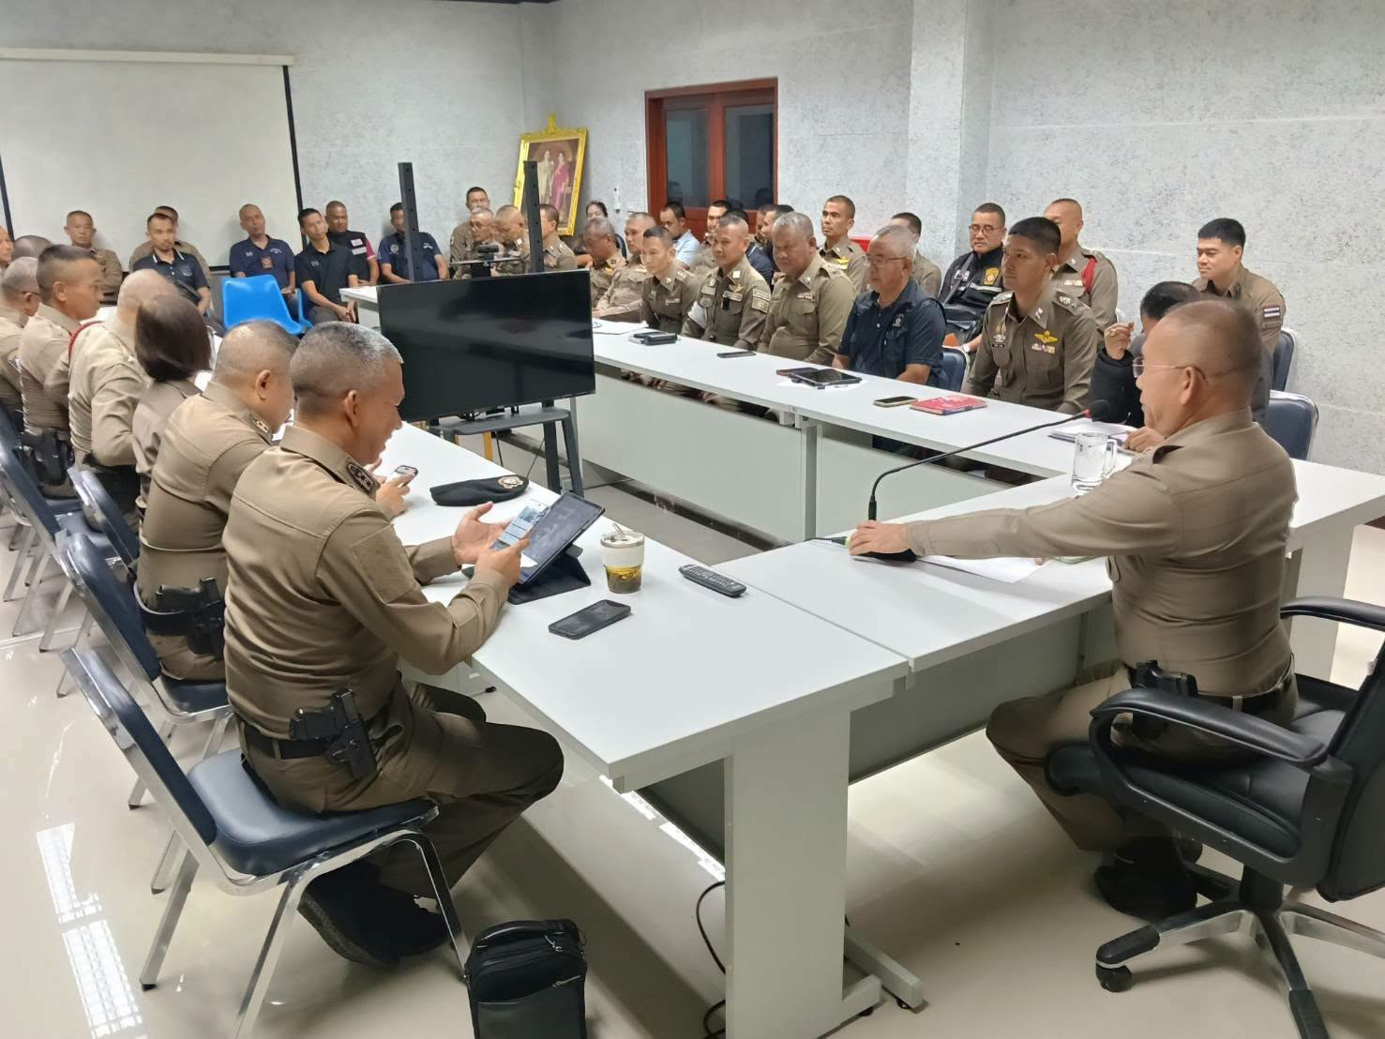
อ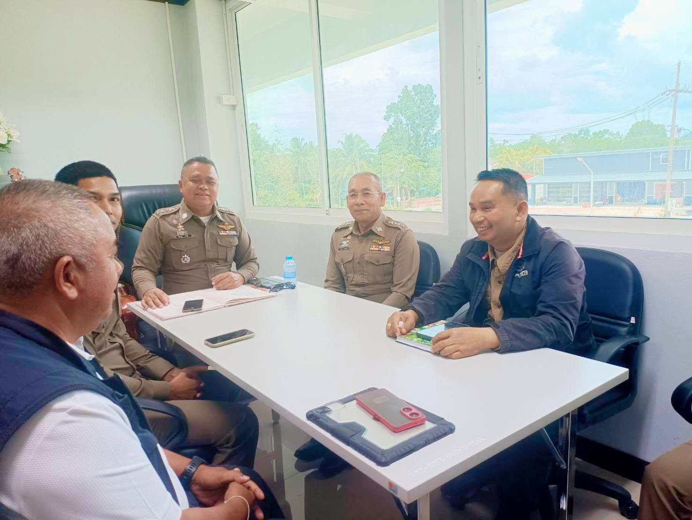
เมื่อวันที่ 8 พ.ค.69 พ.ต.ท.ศักดิ์ดา แสงเหนือ รอง ผกก(สอบสวน).สภ.ควนเนียง ได้อบรม ชี้แจง กําชับการปฏิบัติงานของ เจ้าหน้าที่ตำรวจสอบสวน ให้ปฏิบัติตามกฎหมาย อย่างเคร่งครัด ไม่ให้มีการทุจริต เรียกรับของขวัญ ของกำนัล หรือเรียกรับผลประโยชน์อื่นใด เพื่อช่วยเหลือผู้กระทำผิดทุกกรณี ก่อนออกปฏิบัติหน้าที่ทุกครั้ง
เมื่อวันที่ 8 พ.ค.69 พ.ต.ท.ชูศักดิ์ ปิ่นรัตน์ รอง ผกก.(สอบสวน) สภ.ควนเนียง ได้อบรม กําชับการปฏิบัติงานของ พนักงานสอบสวน และเจ้าหน้าที่ตํารวจทำหน้าที่เกี่ยวกับงานสอบสวน งานคดี ให้ปฏิบัติตามระเบียบข้อกฎหมาย อย่างเคร่งครัด ไม่ให้มีการทรุจริต เรียกรับของขวัญ ของกำนัล หรือเรียกรับผลประโยชน์อื่นใด เพื่อช่วยเหลือผู้กระทำผิดทุกกรณี

